2º curso / 2º cuatr.  Grado Ing. Inform.  Doble Grado Ing. Inform. y Mat. |  | Arquitectura de Computadores (AC)  Cuaderno de prácticas.  Bloque Práctico 3. Programación paralela III: Interacción con el entorno en OpenMP  Estudiante (nombre y apellidos): jiaqi wang  Grupo de prácticas: b1  Fecha de entrega:19/05  Fecha evaluación en clase:

1. Usar la cláusula num_threads(x) en el ejemplo del seminario if_clause.c, y añadir un parámetro de entrada al programa que fije el valor x que se va a usar en la cláusula. Incorporar en el cuaderno de trabajo de esta práctica volcados de pantalla con ejemplos de ejecución que ilustren la funcionalidad de esta cláusula y explicar por qué lo ilustran.

CÓDIGO FUENTE: if-clauseModificado.c
/* Tipo de letra Courier new o Liberation Mono. Tamaño 8 o 9 .*/
/* COPIAR Y PEGAR CÓDIGO FUENTE AQUÍ*/
/* INTERLINEADO SENCILLO */

#include <stdio.h>
#include <stdlib.h>
#include <omp.h>
int main(int argc, char **argv)
{
int i, n=20, tid,x;
int a[n],suma=0,sumalocal;
if(argc < 3) {
fprintf(stderr,"[ERROR]-Falta iteraciones o Falta num_threads\n");
exit(-1);
}
n = atoi(argv[1]);
if (n>20) n=20;
x = atoi(argv[2]);

for (i=0; i<n; i++) {
a[i] = i;
}

#pragma omp parallel if(n>4) default(none) private(sumalocal,tid) shared(a,suma,n) num_threads(x)
{
sumalocal=0;
tid=omp_get_thread_num();
#pragma omp for private(i) schedule(static) nowait
for (i=0; i<n; i++){
sumalocal += a[i];
printf(" thread %d suma de a[%d]=%d sumalocal=%d \n",tid,i,a[i],sumalocal);
}
#pragma omp atomic
suma += sumalocal;
#pragma omp barrier
#pragma omp master
printf("thread master=%d imprime suma=%d\n",tid,suma);
}
}
CAPTURAS DE PANTALLA:
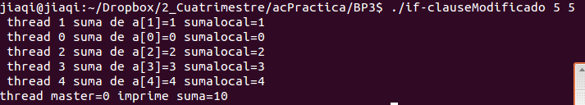
RESPUESTA:
El argumento que he pasado es 5 (iteraciones) y 5 (hebras) por lo tanto se ejecuta una iteración por hebra.

2. (a) Rellenar la Tabla 1 (se debe poner en la tabla el id del thread que ejecuta cada iteración) ejecutando los ejemplos del seminario schedule-clause.c, scheduled-clause.c y scheduleg-clause.c con dos threads (0,1) y unas entradas de:
  - iteraciones: 16 (0,…15)
  - chunck= 1, 2 y 4

- Tabla schedule. En la segunda fila, 1, 2 4 representan el tamaño del chunk (consulte seminario)
Iteración | schedule-clause.c |  |  | schedule-claused.c |  |  | schedule-clauseg.c
Iteración | 1 | 2 | 4 | 1 | 2 | 4 | 1 | 2 | 4
0 | 0 | 0 | 0 | 0 | 0 | 0 | 0 | 0 | 0
1 | 1 | 0 | 0 | 1 | 0 | 0 | 0 | 0 | 0
2 | 0 | 1 | 0 | 0 | 1 | 0 | 0 | 0 | 0
3 | 1 | 1 | 0 | 0 | 1 | 0 | 0 | 0 | 0
4 | 0 | 0 | 1 | 0 | 0 | 1 | 0 | 0 | 0
5 | 1 | 0 | 1 | 0 | 0 | 1 | 0 | 0 | 0
6 | 0 | 1 | 1 | 0 | 0 | 1 | 0 | 0 | 0
7 | 1 | 1 | 1 | 0 | 0 | 1 | 0 | 0 | 0
8 | 0 | 0 | 0 | 0 | 0 | 0 | 1 | 1 | 1
9 | 1 | 0 | 0 | 0 | 0 | 0 | 1 | 1 | 1
10 | 0 | 1 | 0 | 0 | 0 | 0 | 1 | 1 | 1
11 | 1 | 1 | 0 | 0 | 0 | 0 | 1 | 1 | 1
12 | 0 | 0 | 1 | 0 | 0 | 0 | 1 | 0 | 1
13 | 1 | 0 | 1 | 0 | 0 | 0 | 1 | 0 | 1
14 | 0 | 1 | 1 | 0 | 0 | 0 | 1 | 0 | 1
15 | 1 | 1 | 1 | 0 | 0 | 0 | 1 | 0 | 1

(b) Rellenar otra tabla como la de la figura pero esta vez usando cuatro threads (0,1,2,3).

- Tabla schedule. En la segunda fila, 1, 2 4 representan el tamaño del chunk (consulte seminario)
Iteración | schedule-clause.c |  |  | schedule-claused.c |  |  | schedule-clauseg.c
Iteración | 1 | 2 | 4 | 1 | 2 | 4 | 1 | 2 | 4
0 | 0 | 0 | 0 | 1 | 0 | 0 | 1 | 1 | 0
1 | 1 | 0 | 0 | 2 | 0 | 0 | 1 | 1 | 0
2 | 2 | 1 | 0 | 3 | 1 | 0 | 1 | 1 | 0
3 | 3 | 1 | 0 | 1 | 1 | 0 | 1 | 1 | 0
4 | 0 | 2 | 1 | 1 | 2 | 1 | 2 | 2 | 1
5 | 1 | 2 | 1 | 1 | 2 | 1 | 2 | 2 | 1
6 | 2 | 3 | 1 | 1 | 3 | 1 | 2 | 2 | 1
7 | 3 | 3 | 1 | 1 | 3 | 1 | 3 | 0 | 1
8 | 0 | 0 | 2 | 1 | 0 | 2 | 3 | 0 | 2
9 | 1 | 0 | 2 | 1 | 0 | 2 | 3 | 0 | 2
10 | 2 | 1 | 2 | 1 | 0 | 2 | 1 | 3 | 2
11 | 3 | 1 | 2 | 1 | 0 | 2 | 1 | 3 | 2
12 | 0 | 2 | 3 | 1 | 0 | 3 | 1 | 1 | 3
13 | 1 | 2 | 3 | 1 | 0 | 3 | 1 | 1 | 3
14 | 2 | 3 | 3 | 1 | 0 | 3 | 1 | 1 | 3
15 | 3 | 3 | 3 | 1 | 0 | 3 | 1 | 1 | 3

Escriba en el cuaderno de prácticas las diferencias en el comportamiento de schedule() con static, dynamic y guided.

RESPUESTA:
El static se asigna estáticamente los trabajos a cada hebra disponible mientras que en el dynamic, una hebra puede escoger trabajos conforme acaba su ejecución. En el guided, se asigna numero de trabajos decrecientes, comenzando por el tamaño máximo especificado.

3. Añadir al programa scheduled-clause.c lo necesario para que imprima el valor de las variables de control dyn-var, nthreads-var, thread-limit-var y run-sched-var dentro (debe imprimir sólo un thread) y fuera de la región paralela. Realizar varias ejecuciones usando variables de entorno para modificar estas variables de control antes de la ejecución. Incorporar en su cuaderno de prácticas volcados de pantalla de estas ejecuciones. ¿Se imprimen valores distintos dentro y fuera de la región paralela?

CÓDIGO FUENTE: scheduled-clauseModificado.c
#include <stdio.h>
#include <stdlib.h>
#ifdef _OPENMP
#include <omp.h>
#else
#define omp_get_thread_num() 0
#endif

void main(int argc,char **argv){
int i,n=200,chunk,a[n],suma=0;
if(argc<3){
fprintf(stderr,"\nFalta numero de interaciones o chunk \n");
exit(-1);
}
n=atoi(argv[1]); if(n>200) n=200; chunk = atoi(argv[2]);
for(i=0; i<n; i++) a[i] = i;
#pragma omp parallel
{
#pragma omp for firstprivate(suma) lastprivate(suma) schedule(dynamic,chunk)
for(i=0; i<n; i++){
suma = suma + a[i];
printf(" thread %d suma a[%d]=%d suma=%d \n",omp_get_thread_num(),i,a[i],suma);
}
#pragma omp sections
{
#pragma omp section
printf("Dentro de parallel dyn-var:%d \n",omp_get_dynamic());
#pragma omp section
printf("Dentro de parallel nthreads-var:%d \n",omp_get_max_threads());
#pragma omp section
printf("Dentro de parallel thread-limit-var:%d \n",omp_get_thread_limit());
/*#pragma omp section
printf("Dentro de parallel run-sched-var:%d \n",omp_get_schedule(dynamic, chunck));
}*/
}
}
printf("Fuera de parallel for suma = %d \n",suma);
printf("Fuera de parallel dyn-var:%d \n",omp_get_dynamic());
printf("Fuera de parallel nthreads-var:%d \n",omp_get_max_threads());
printf("Fuera de parallel thread-limit-var:%d \n",omp_get_thread_limit());
// printf("Fuera de parallel run-sched-var:%d \n",omp_get_schedule(dynamic,chunk));
}

CAPTURAS DE PANTALLA:
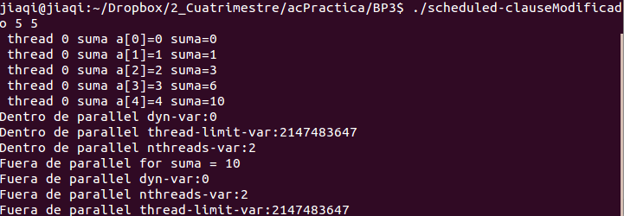
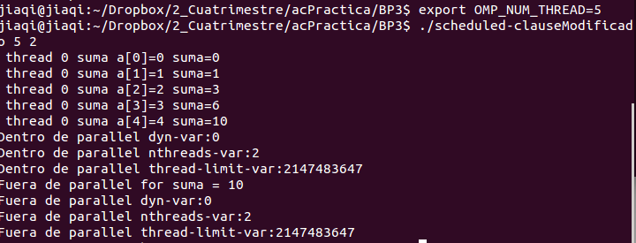
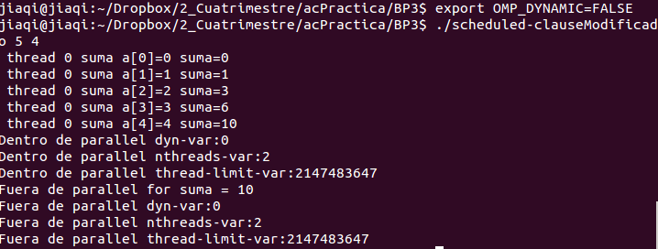
RESPUESTA:
Si, muestra mismo numero
ps: el run-sched-var no compila

4. Usar en el ejemplo anterior las funciones omp_get_num_threads(), omp_get_num_procs() y omp_in_parallel() dentro y fuera de la región paralela. Imprimir los valores que obtienen estas funciones dentro (lo debe imprimir sólo uno de los threads) y fuera de la región paralela. Incorporar en su cuaderno de prácticas volcados de pantalla con los resultados de ejecución obtenidos. Indicar en qué funciones se obtienen valores distintos dentro y fuera de la región paralela.

CÓDIGO FUENTE: scheduled-clauseModificado4.c
#include <stdio.h>
#include <stdlib.h>
#ifdef _OPENMP
#include <omp.h>
#else
#define omp_get_thread_num() 0
#endif

void main(int argc,char **argv){
int i,n=200,chunk,a[n],suma=0;
if(argc<3){
fprintf(stderr,"\nFalta numero de interaciones o chunk \n");
exit(-1);
}
n=atoi(argv[1]); if(n>200) n=200; chunk = atoi(argv[2]);
for(i=0; i<n; i++) a[i] = i;
#pragma omp parallel
{
#pragma omp for firstprivate(suma) lastprivate(suma) schedule(dynamic,chunk)
for(i=0; i<n; i++){
suma = suma + a[i];
printf(" thread %d suma a[%d]=%d suma=%d \n",omp_get_thread_num(),i,a[i],suma);
}
#pragma omp master
printf("Dentro de parallel omp_get_num_threads():%d \n",omp_get_num_threads());
#pragma omp master
printf("Dentro de parallel omp_get_num_procs():%d \n",omp_get_num_procs());
#pragma omp master
printf("Dentro de parallel omp_in_parallel():%d \n",omp_in_parallel());
}
printf("Fuera de parallel omp_get_num_threads():%d \n",omp_get_num_threads());
printf("Fuera de parallel omp_get_num_procs():%d \n",omp_get_num_procs());
printf("Fuera de parallel omp_in_parallel():%d \n",omp_in_parallel());

}
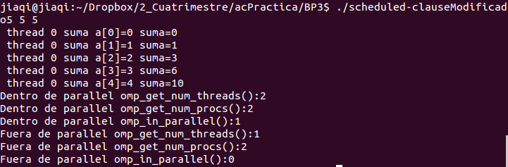
5. Añadir al programa scheduled-clause.c lo necesario para modificar las variables de control dyn-var, nthreads-var y run-sched-var y para poder imprimir el valor de estas variables antes y después de dicha modificación. Incorporar en su cuaderno de prácticas volcados de pantalla con los resultados de ejecución obtenidos.

CÓDIGO FUENTE: scheduled-clauseModificado5.c
/* Tipo de letra Courier new o Liberation Mono. Tamaño 8 o 9 .*/
/* COPIAR Y PEGAR CÓDIGO FUENTE AQUÍ*/
/* INTERLINEADO SENCILLO */
#include <stdio.h>
#include <stdlib.h>
#ifdef _OPENMP
#include <omp.h>
#else
#define omp_get_thread_num() 0
#endif

void main(int argc,char **argv){
int i,n=200,chunk,a[n],suma=0;
if(argc<3){
fprintf(stderr,"\nFalta numero de interaciones o chunk \n");
exit(-1);
}
n=atoi(argv[1]); if(n>200) n=200; chunk = atoi(argv[2]);
for(i=0; i<n; i++) a[i] = i;
#pragma omp parallel
{
#pragma omp for firstprivate(suma) lastprivate(suma) schedule(dynamic,chunk)
for(i=0; i<n; i++){
suma = suma + a[i];
printf(" thread %d suma a[%d]=%d suma=%d \n",omp_get_thread_num(),i,a[i],suma);
}
#pragma omp master
printf("Dentro de parallel omp_get_dynamic():%d \n",omp_get_dynamic());
#pragma omp master
printf("Dentro de parallel omp_get_max_threads():%d \n",omp_get_max_threads());
/* #pragma omp master
printf("Dentro de parallel omp_get_schedule(&kind, &modifier):%d \n",omp_get_schedule(&kind, &modifier));*/
}
printf("Fuera de parallel omp_get_dynamic():%d \n",omp_get_dynamic());
printf("Fuera de parallel omp_get_max_threads():%d \n",omp_get_max_threads());
/* printf("Fuera de parallel omp_get_schedule(&kind, &modifier):%d \n",omp_get_schedule(&kind, &modifier));
*/

printf("Total suma=%d \n",suma);

}
CAPTURAS DE PANTALLA:
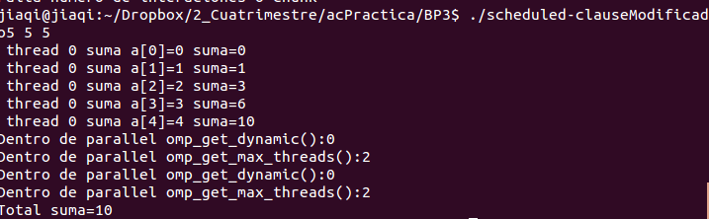

6. Implementar un programa secuencial en C que multiplique una matriz triangular por un vector.
NOTAS: (1) el número de filas/columnas debe ser un argumento de entrada; (2) se debe inicializar las matrices antes del cálculo; (3) se debe imprimir siempre la primera y última componente del resultado antes de que termine el programa.

CÓDIGO FUENTE: pmtv-secuencial.c
/* Tipo de letra Courier new o Liberation Mono. Tamaño 8 o 9 .*/
/* COPIAR Y PEGAR CÓDIGO FUENTE AQUÍ*/
/* INTERLINEADO SENCILLO */

#include <stdio.h>
#include <stdlib.h>
#ifdef _OPENMP
#include <omp.h>
#else
#define omp_get_thread_num() 0
#endif

main(int argc,char **argv) {

if(argc < 2) {
fprintf(stderr,"falta el número de filas/columnas \n");
exit(-1);
}

int N=atoi(argv[1]), i, j;//filas/columnas de la matriz
double t1,t2;
int *Vector;
Vector = (int *)malloc (sizeof(int)*N);
int *Vector2;//es el vector resultado
Vector2 = (int *)malloc (sizeof(int)*N);
int **matriz;
matriz = (int **)malloc(N * sizeof(int *));
int col=N;
for (i = 0; i < N; ++i){
matriz[i] = (int *)malloc(col * sizeof(int));
col=col-1;
}

//inicializando la matriz
col=N;
//Inicializa la matriz
for (i=0; i<N; i++){

for (j=0; j<col; j++){

matriz[i][j]=i+1;
//printf("Valor%d\n",matriz[i][j]);

}
col--;
}

//inicializando el vector
for(i=0; i<N; i++){
Vector[i] = i+1;
Vector2[i] = 0;
}

//tiempo
t1 = omp_get_wtime();
//multiplicacion
for(i=0; i<N; i++){
Vector2[i] = 0;
for(j=0; j<N; j++){
Vector2[i] += matriz[i][j] * Vector[j];

}
}
t2 = omp_get_wtime();
t2 = t2-t1;

//mostrar resultados
if(N<10){
printf("matriz:\n");
for(i=0; i<N; i++){
for(j=0; j<N; j++)
{

printf("%d ",matriz[i][j]);
}
printf("\n");
}
printf("\nVector:\n");
for(i=0; i<N; i++) printf("%d ",Vector[i]);
printf("\nResultado matriz x Vector:\n");
for(i=0; i<N; i++) printf("%d ",Vector2[i]);
}else{//si la matriz es demasiado grande
printf("Vector2[0]:%d\n",Vector2[0]);
printf("Vector2[N-1]:%d\n",Vector2[N-1]);
}
printf("\nTiempo en ejecutar matrizxVector:%8.6f\n",t2);

//liberar memoria
for(i=0; i<N; i++)
free(matriz[i]);
free(matriz);
free(Vector);
free(Vector2);
}

CAPTURAS DE PANTALLA:
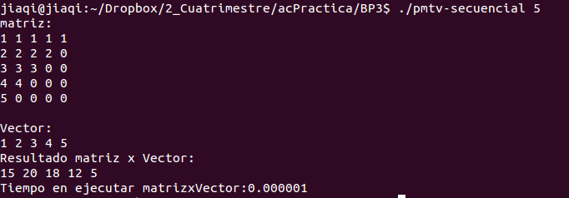
(ADJUNTAR CÓDIGO FUENTE AL .ZIP)

7. Implementar en paralelo la multiplicación de una matriz triangular por un vector a partir del código secuencial realizado para el ejercicio anterior utilizando la directiva for de OpenMP. Dibujar en el cuaderno de prácticas la descomposición de dominio utilizada (Lección 4/Tema 2) en el código paralelo implementado para asignar tareas a los threads (Lección 5/Tema 2). Añadir lo necesario para que el usuario pueda fijar la planificación de tareas usando la variable de entorno OMP_SCHEDULE. Obtener en atcgrid los tiempos de ejecución del código paralelo que multiplica una matriz triangular por un vector con las alternativas de planificación static, dynamic y guided para chunk de 2, 64, 128, 1024 y el chunk por defecto para la alternativa. No use vectores mayores de 32768 componentes ni menores de 4096 componentes. El número de threads en las ejecuciones debe coincidir con el número de cores. Rellenar la Tabla 3 con los tiempos obtenidos, ponga en la tabla el número de threads que utilizan las ejecuciones. Representar el tiempo para static, dynamic y guided en función del tamaño del chunk en una gráfica. Rellenar la tabla y realizar la gráfica también para el PC local. ¿Qué alternativa ofrece mejores prestaciones? Razone por qué.

CÓDIGO FUENTE: pmtv-OpenMP.c
/* Tipo de letra Courier new o Liberation Mono. Tamaño 8 o 9 .*/
/* COPIAR Y PEGAR CÓDIGO FUENTE AQUÍ*/
/* INTERLINEADO SENCILLO */
#include <stdio.h>
#include <stdlib.h>
#ifdef _OPENMP
#include <omp.h>
#else
#define omp_get_thread_num() 0
#endif

main(int argc,char **argv) {

if(argc < 2) {
fprintf(stderr,"falta el número de filas/columnas \n");
exit(-1);
}

int N=atoi(argv[1]), i, j;//filas/columnas de la matriz
double t1,t2;
int *Vector;
Vector = (int *)malloc (sizeof(int)*N);
int *Vector2;//es el vector resultado
Vector2 = (int *)malloc (sizeof(int)*N);
int **matriz;
matriz = (int **)malloc(N * sizeof(int *));
int col=N;
for (i = 0; i < N; ++i){
matriz[i] = (int *)malloc(col * sizeof(int));
col=col-1;
}

//Inicializa la matriz
col=N;
#pragma omp parallel shared(matriz,Vector,Vector2,col) private(i,j)
{
#pragma omp for schedule (runtime)
for (i=0; i<N; i++){
for (j=0; j<col; j++){

matriz[i][j]=i+1;
//printf("Valor%d\n",matriz[i][j]);

}
col--;
}

//inicializando el vector
#pragma omp for schedule (runtime)
for(i=0; i<N; i++){
Vector[i] = i+1;
Vector2[i] = 0;
}
}

//tiempo
t1 = omp_get_wtime();
//multiplicacion
#pragma omp parallel shared(matriz,Vector,Vector2) private(i,j)
{
#pragma omp for schedule (runtime)
for(i=0; i<N; i++){
Vector2[i] = 0;
for(j=0; j<N; j++){
Vector2[i] = Vector2[i] +matriz[i][j] * Vector[j];

}
}
}
t2 = omp_get_wtime();
t2 = t2-t1;

//mostrar resultados
if(N<10){
printf("matriz:\n");
for(i=0; i<N; i++){
for(j=0; j<N; j++)
{

printf("%d ",matriz[i][j]);
}
printf("\n");
}
printf("\nVector:\n");
for(i=0; i<N; i++) printf("%d ",Vector[i]);
printf("\nResultado matriz x Vector:\n");
for(i=0; i<N; i++) printf("%d ",Vector2[i]);
}else{//si la matriz es demasiado grande
printf("Vector2[0]:%d\n",Vector2[0]);
printf("Vector2[N-1]:%d\n",Vector2[N-1]);
}
printf("\nTiempo en ejecutar matrizxVector:%8.6f\n",t2);

//liberar memoria
for(i=0; i<N; i++)
free(matriz[i]);
free(matriz);
free(Vector);
free(Vector2);
}

#include <stdio.h>
#include <stdlib.h>
#include <omp.h>

int main(int argc, char ** argv)
{
…
}

CAPTURAS DE PANTALLA:
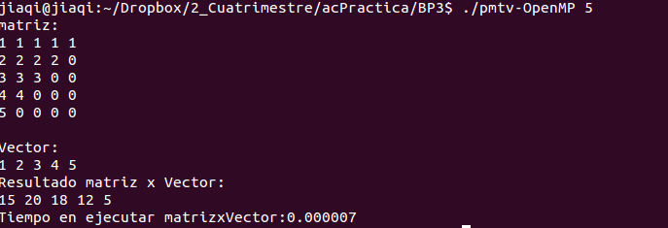
(ADJUNTAR CÓDIGO FUENTE AL .ZIP)

8. Implementar un programa secuencial en C que calcule la multiplicación de matrices cuadradas, B y C:

NOTAS: (1) el número de filas/columnas debe ser un argumento de entrada; (2) se deben inicializar las matrices antes del cálculo; (3) se debe imprimir siempre las componentes (0,0) y (N-1, N-1) del resultado antes de que termine el programa.

CÓDIGO FUENTE: pmm-secuencial.c
/* Tipo de letra Courier new o Liberation Mono. Tamaño 8 o 9 .*/
/* COPIAR Y PEGAR CÓDIGO FUENTE AQUÍ*/
/* INTERLINEADO SENCILLO */

#include <stdio.h>
#include <stdlib.h>
#ifdef _OPENMP
#include <omp.h>
#else
#define omp_get_thread_num() 0
#endif

void main(int argc,char **argv) {

if(argc < 2) {
fprintf(stderr,"falta el número de filas/columnas\n");
exit(-1);
}

int N=atoi(argv[1]), i, j, k;
double t1,t2;

int **matriz;//matriz resultante
int **matriz1;
int **matriz2;
//reservar memoria
matriz = (int **)malloc (N*sizeof(int *));
for(i=0; i<N; i++)
matriz[i] = (int *)malloc (N*sizeof(int));

matriz1 = (int **)malloc (N*sizeof(int *));
for(i=0; i<N; i++)
matriz1[i] = (int *)malloc (N*sizeof(int));

matriz2 = (int **)malloc (N*sizeof(int *));
for(i=0; i<N; i++)
matriz2[i] = (int *)malloc (N*sizeof(int));

//inicializamos la matriz

for(i=0; i<N; i++)
for(j=0; j<N; j++)
matriz[i][j] = 0;

for(i=0; i<N; i++)
for(j=0; j<N; j++)
matriz1[i][j] = i+1;

for(i=0; i<N; i++)
for(j=0; j<N; j++)
matriz2[i][j] = 1;//para facilitar la comprobacion

//multiplicacion
t1 = omp_get_wtime();
for (i = 0; i < N; ++i) {
for (j = 0; j < N; ++j) {
for (k = 0; k < N; ++k) {
matriz[i][j] = matriz[i][j] + matriz1[i][k] * matriz2[k][j];
}
}
}
t2 = omp_get_wtime();
t2 = t2-t1;

//mostrar resultado
if(N<10){
printf("matriz1:\n");
for(i=0; i<N; i++){
for(j=0; j<N; j++)
printf("%d ",matriz1[i][j]);
printf("\n");
}
printf("matriz2:\n");
for(i=0; i<N; i++){
for(j=0; j<N; j++)
printf("%d ",matriz2[i][j]);
printf("\n");
}
printf("\nResultado de multiplicación:\n");
for(i=0; i<N; i++){
for(j=0; j<N; j++)
printf("%d ",matriz[i][j]);
printf("\n");
}
}else{
printf("matriz[0][0]:%d\n",matriz[0][0]);
printf("matriz[N-1][N-1]:%d\n",matriz[N-1][N-1]);
}
printf("\nTiempo en ejecutar matriz1xmatriz2:%8.6f\n",t2);

//libera memoria
for(i=0; i<N; i++)
free(matriz1[i]);
free(matriz1);
for(i=0; i<N; i++)
free(matriz2[i]);
free(matriz2);
for(i=0; i<N; i++)
free(matriz[i]);
free(matriz);
}

CAPTURAS DE PANTALLA:

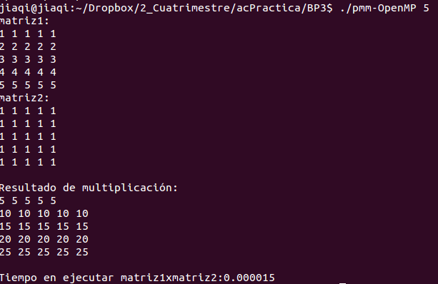
(ADJUNTAR CÓDIGO FUENTE AL .ZIP)

- Implementar en paralelo la multiplicación de matrices cuadradas con OpenMP a partir del código escrito en el ejercicio anterior. Use las directivas, las cláusulas y las funciones de entorno que considere oportunas. Se debe paralelizar también la inicialización de las matrices. Dibuje en su cuaderno de prácticas la descomposición de dominio que ha utilizado en el código paralelo implementado para asignar tareas a los threads (Lección 4/Tema 2,Lección 5/Tema 2).

CÓDIGO FUENTE: pmm-OpenMP.c
/* Tipo de letra Courier new o Liberation Mono. Tamaño 8 o 9 .*/
/* COPIAR Y PEGAR CÓDIGO FUENTE AQUÍ*/
/* INTERLINEADO SENCILLO */

#include <stdio.h>
#include <stdlib.h>
#ifdef _OPENMP
#include <omp.h>
#else
#define omp_get_thread_num() 0
#endif

void main(int argc,char **argv) {

if(argc < 2) {
fprintf(stderr,"falta el número de filas/columnas\n");
exit(-1);
}

int N=atoi(argv[1]), i, j, k;
double t1,t2;

int **matriz;//matriz resultante
int **matriz1;
int **matriz2;
//reservar memoria
matriz = (int **)malloc (N*sizeof(int *));
for(i=0; i<N; i++)
matriz[i] = (int *)malloc (N*sizeof(int));

matriz1 = (int **)malloc (N*sizeof(int *));
for(i=0; i<N; i++)
matriz1[i] = (int *)malloc (N*sizeof(int));

matriz2 = (int **)malloc (N*sizeof(int *));
for(i=0; i<N; i++)
matriz2[i] = (int *)malloc (N*sizeof(int));

//inicializamos la matriz
#pragma omp parallel shared(matriz1,matriz2,matriz) private(i,j)
{
#pragma omp for schedule (runtime)
for(i=0; i<N; i++)
for(j=0; j<N; j++)
matriz[i][j] = 0;
#pragma omp for schedule (runtime)
for(i=0; i<N; i++)
for(j=0; j<N; j++)
matriz1[i][j] = i+1;
#pragma omp for schedule (runtime)
for(i=0; i<N; i++)
for(j=0; j<N; j++)
matriz2[i][j] = 1;//para facilitar la comprobacion

}
//multiplicacion
t1 = omp_get_wtime();
#pragma omp parallel shared(matriz1,matriz2,matriz) private(i,j,k)
{

#pragma omp for schedule (runtime)
for (i = 0; i < N; ++i) {
for (j = 0; j < N; ++j) {
for (k = 0; k < N; ++k) {
matriz[i][j] = matriz[i][j] + matriz1[i][k] * matriz2[k][j];
}
}
}
}
t2 = omp_get_wtime();
t2 = t2-t1;

//mostrar resultado
if(N<10){
printf("matriz1:\n");
for(i=0; i<N; i++){
for(j=0; j<N; j++)
printf("%d ",matriz1[i][j]);
printf("\n");
}
printf("matriz2:\n");
for(i=0; i<N; i++){
for(j=0; j<N; j++)
printf("%d ",matriz2[i][j]);
printf("\n");
}
printf("\nResultado de multiplicación:\n");
for(i=0; i<N; i++){
for(j=0; j<N; j++)
printf("%d ",matriz[i][j]);
printf("\n");
}
}else{
printf("matriz[0][0]:%d\n",matriz[0][0]);
printf("matriz[N-1][N-1]:%d\n",matriz[N-1][N-1]);
}
printf("\nTiempo en ejecutar matriz1xmatriz2:%8.6f\n",t2);

//libera memoria
for(i=0; i<N; i++)
free(matriz1[i]);
free(matriz1);
for(i=0; i<N; i++)
free(matriz2[i]);
free(matriz2);
for(i=0; i<N; i++)
free(matriz[i]);
free(matriz);
}

CAPTURAS DE PANTALLA:
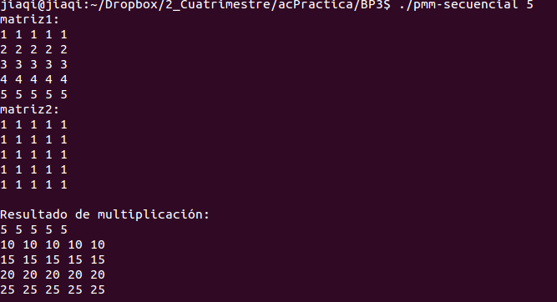
(ADJUNTAR CÓDIGO FUENTE AL .ZIP)

